**9年级数学第44课时 与圆有关的证明与计算（1）学习指南**

**一、学习目标**

1. 能够利用切线的性质证明有关问题.

2. 运用圆有关性质、解直角三角形、相似等知识解决圆中求线段长的问题．

**二、学习任务活动**

**【活动一】梳理与与圆有关的证明与计算问题的思维导图** 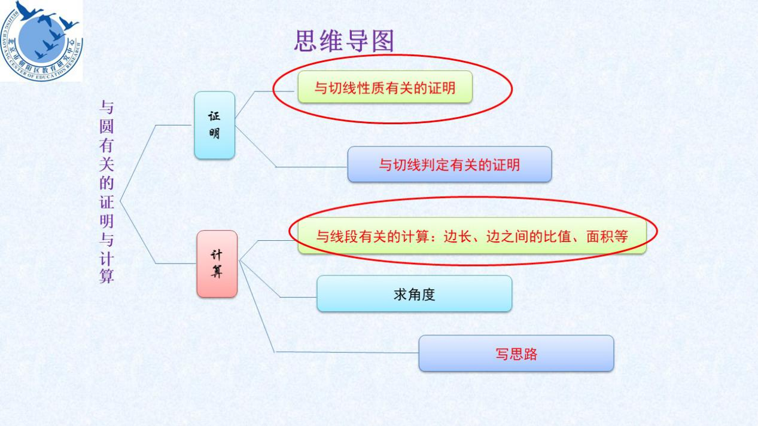

**【活动二】运用所学，解决问题**

例1．如图，*AB、BF*分别是⊙*O*的直径和弦，弦*CD*与*AB、BF*分别相交于点*E、G*，过点*F*的切线*HF*与*DC*的延长线相交于点*H*，且*HF*＝*HG*.

（1）求证：*AB*⊥*CD*；

（2）若sin∠*HGF*＝，*BF*＝3，求⊙*O*的半径长.

例2 如图，*AB*是⊙*O*的直径，*CB*与⊙*O*相切于点*B*．点*D*在⊙*O*上，且*BC=BD*,连接*CD*交⊙*O*于点*E*.过点*E*作*EF*⊥*AB*于点*H*，交*BD*于点*M*，交⊙*O*于点*F*．

（1）求证：∠*MED=*∠*MDE*；

（2）连接*BE*，若*ME=*3，*MB=*2，求*BE*的长．

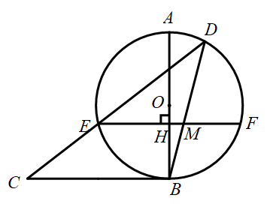

例3 已知*AB*为⊙*O*直径，*C*为⊙*O*上的一点，过点*C*的切线与*AB*的延长线相交于点*D*，*CA=CD*.

（1）连接*BC*，求证：*BC=OB*；

 （2）*E*是*AB*中点，连接*CE*，*BE*，若*BE=*2，

求*CE*的长.

**三、反思小结**